M e t o d i c k é l i s t y

Zelenina a ovocie
Utorok (1. denná téma)

Zoznam zrealizovaných aktivít:
- Jesenná výstava ovocia a zeleniny
- Zdravie sa dá jesť (carving fruit, ovocné jednohubky, spracovanie menej kvalitného ovocia a zeleniny, jablkové a hruškové kvety, zelerové motýle)
- Šalátový bufet (jablkovo-kapustový, hruškovo-kapustový)

Aktivita č. 1 a č. 2
Jesenná výstava ovocia a zeleniny
spojená s ochutnávkou Zdravie sa dá zjesť
V rámci Týždňa zdravej výživy sme v priestoroch našej školy inštalovali výstavu ovocia a zeleniny. Ovocie a zelenina sa nestali len objektom obdivu, ale najmä našich chuťových pohárikov. Cieľom výstavy bolo prispieť k výchove k zdravému životnému štýlu prostredníctvom zvýšenej konzumácie zdraviu prospešných potravín, ako aj k rozvíjaniu estetického cítenia žiakov. Spracovaním menej kvalitného ovocia a zeleniny pripravili žiaci chutné jablkové či hruškové kvety, zelerové motýle, ovocné jednohubky, vyskúšali si carving fruit, metódu vyrezávania do ovocia, príp. zeleniny. K našim aktivitám prispela aj ŠJ, a to prípravou chutných šalátov (jablkovo-kapustový a hruškovo-kapustový), ktorý za asistencie deviatačiek mohli ochutnať žiaci počas desiatovej prestávky.

Cieľ, zameranie aktivity | rozvíjať a podporiť zdravý životný štýl, konzumáciu zdraviu prospešných potravín (ovocia a zeleniny), tiež v nemalej miere aj estetické cítenie (inštalácia výstavy, aranžovanie, carving fruit), rozvíjať manuálne zručnosti žiakov
Vyučovací predmet | Svet práce (8. ročník, Aranžovanie)  Spotrebiteľská výchova (5. ročník, Spracovanie potravín)
Pomôcky | ovocie a zelenina, vyrezávacie pomôcky, taniere, špajle, tekvica
Príprava | pripraviť taniere, príprava ovocia a zeleniny, stolov, výber vhodných priestorov
Postup / Realizácia | Za pomoci vyučujúcej prebehla inštalácia výstavy, žiaci oddelili kvalitné a menej kvalitné, či poškodené ovocie. Kvalitné ovocie umyli a uložili na taniere a misy. Ostatné použili na vyrezávanie metódou carving fruit, prípadné vyrezávanie za pomoci formičiek v tvare kvetov a motýľov, do prostriedku umiestnili hrozno a celé prepichli paličkami. Následne inštalovali ako súčasť výstavy na zjedenie.
Zhrnutie | Zaujímavé bolo zistenie, že žiaci majú ovocie a zeleninu skutočne radi, zvýšený záujem sme zaznamenali v prípade kreatívne upraveného ovocia. Využili a spracovali sme ovocie a zeleninu menej kvalitnú, či poškodenú, čím sme zároveň chceli ukázať, že sa dá využiť. Podporili sme rozvíjanie manuálnych zručností a estetického cítenia žiakov.
Prílohy | Fotografie dokumentujúce jednotlivé aktivity

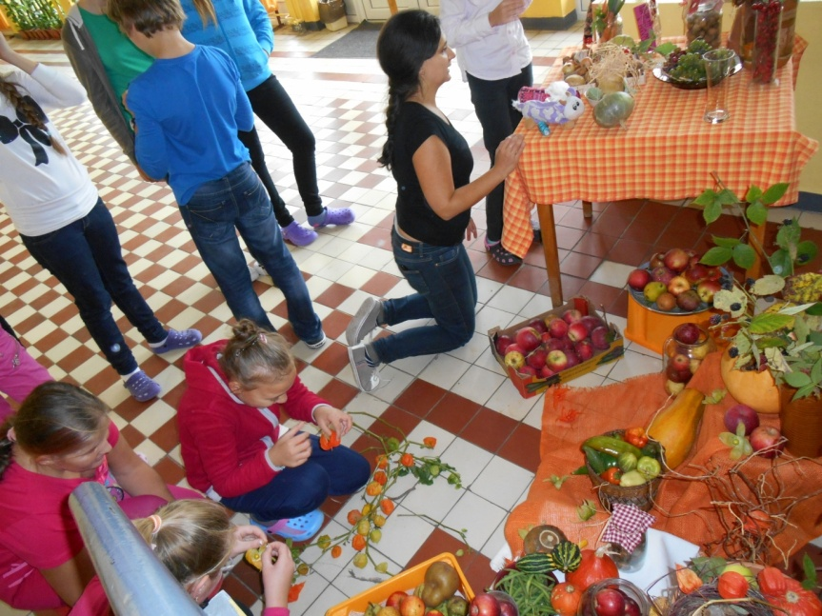
Obr.1

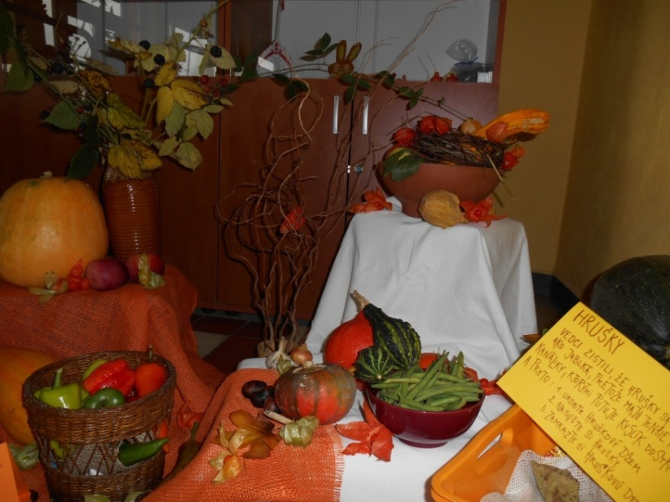
Obr. č.2

Obr. č.3
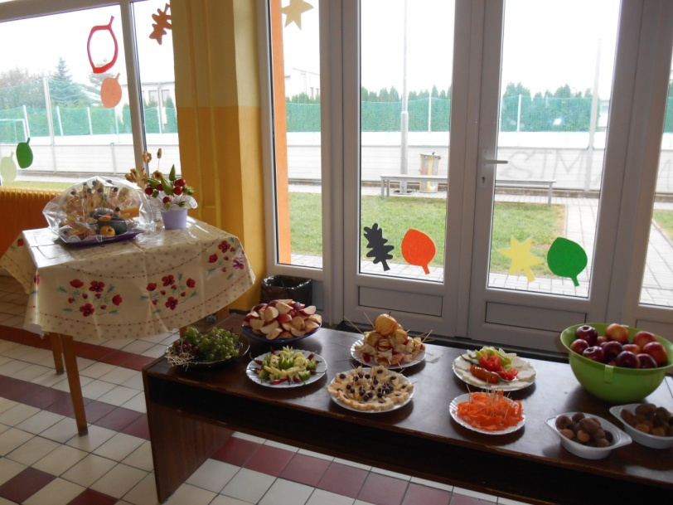

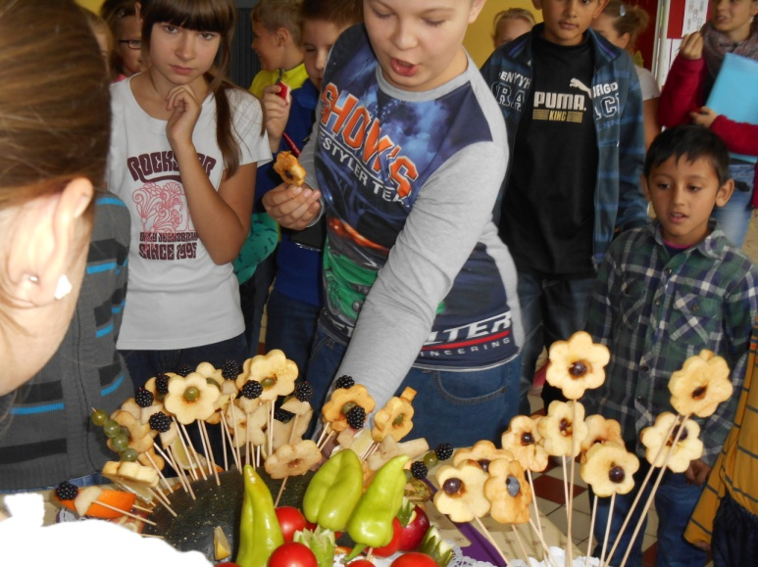
Obr. č. 4

Aktivita č. 3
Šalátový bufet (jablkovo-kapustový, hruškovo-kapustový)

Cieľ, zameranie aktivity | Ukázať žiakom využitie jesennej zeleniny a ovocia, ukázať ako možno v strave kombinovať ovocie a zeleninu, motivovať žiakov ku konzumácii ovocia a zeleniny
Vyučovací predmet | Výchova k zdraviu (4. ročník, Zdravé a nezdravé jedlo)
Pomôcky | Strúhadlá, škrabky, jablká, hrušky, kapusta
Príprava | Očistenie a nakrájanie kapusty, očistenie a strúhanie jabĺk a hrušiek
Postup / Realizácia | Očistenú, nakrájanú kapustu, postrúhané jablká a hrušky spracovali zamestnankyne školskej jedálne. Vyrobené šaláty sa stali šalátového bufetu podávaného počas desiatovej prestávky žiačkami deviateho ročníka.
Zhrnutie | Žiakom pripravené šaláty chutili a táto aktivita nás podporila v názore žiaci  majú ovocie skutočne radi, zvlášť, keď je chutne pripravené, prípadne je prílohou jedlu.
Prílohy | Fotografie dokumentujúce jednotlivé aktivity

Obr.1
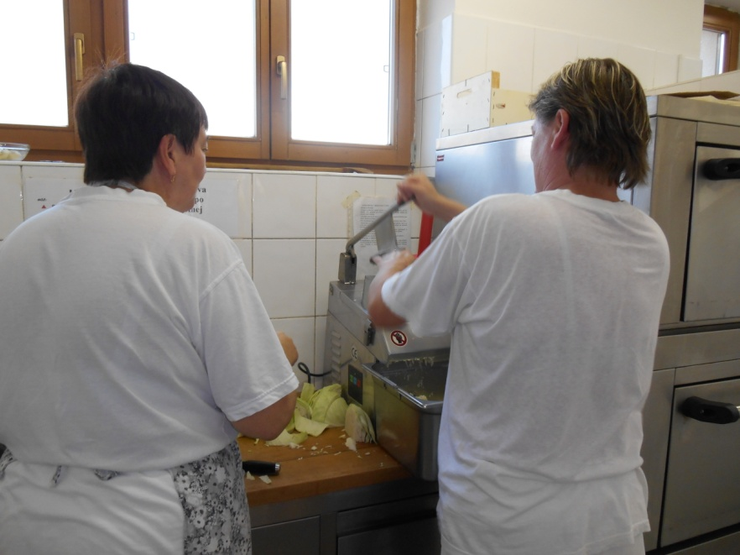

Obr.2
